Что необходимо знать и уметь
ребенку поступающему в школу
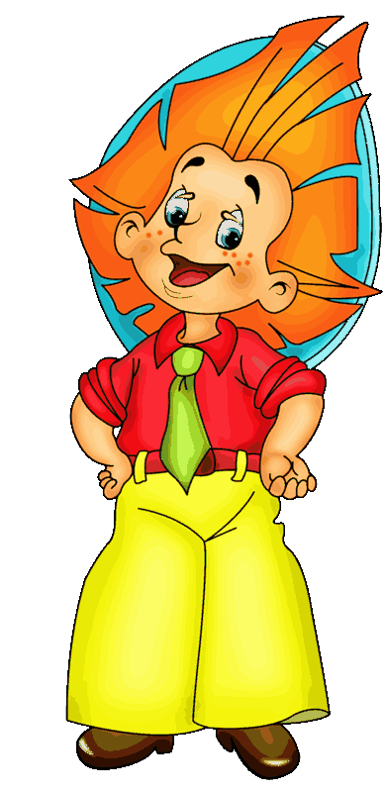

- Свое имя, отчество и фамилию.
- Свой возраст (желательно дату рождения).
- Свой домашний адрес.
- Свой поселок и его главные достопримечательности.
- Страну, в которой живет.
- Фамилию, имя, отчество родителей, их профессию.
- Времена года (последовательность, месяцы, основные приметы каждого времени года, загадки и стихи о временах года).
- Домашних и диких животных и их детенышей.
- Транспорт наземный, водный, воздушный.
- Различать одежду, обувь и головные уборы; зимующих и перелетных птиц; овощи, фрукты и ягоды.
- Знать и уметь рассказывать русские народные сказки.
- Различать и правильно называть плоскостные геометрические фигуры: круг, квадрат, прямоугольник, треугольник, овал.
- Свободно ориентироваться в пространстве и на листе бумаги.
- Уметь полно и последовательно пересказывать прослушанный или прочитанный рассказ, составить (придумать) рассказ по картинке.
- Определять количество и последовательность звуков в словах типа мак, дом, суп, дубы, сани, зубы, осы.
- Хорошо владеть ножницами.
- Владеть карандашом: без линейки проводить вертикальные и горизонтальные линии, рисовать геометрические фигуры, животных, людей, различные предметы с опорой на геометрические формы, аккуратно закрашивать, штриховать карандашом, не выходя за контуры предметов.
- Свободно считать от 1 до 20 и обратно, выполнять счетные операции в пределах 20.
- Внимательно, не отвлекаясь, слушать (30 – 35 минут).
- Уметь устанавливать социальные контакты,
- Иметь адекватную самооценку.
- Контролировать свои эмоции.

Благодарим за сотрудничество!

